УДК 621.391

Н. А. Гук, Д. І. Єгошкін
Дніпровський національний університет ім. Олеся Гончара

ВИКОРИСТАННЯ АЛГОРИТМУ НА БАЗІ НЕЧІТКОЇ ЛОГІКИ ДЛЯ ВИРІШЕННЯ КЛАСИЧНОЇ ЗАДАЧІ КЛАСИФІКАЦІЇ

Розглядається розв’язок задачі класифікації за допомогою методів нечіткої логіки. Пропонується алгоритм формування нечітких продукційних правил та бази даних вхідних та вихідних значень для об'єктів навчальної вибірки і правила порівняння значень вихідних змінних.

Ключові слова: класифікація, нечітка логіка, штучний інтелект, база знань, експертна система, мова С/C ++, мова JavaScript, JSON.

Вступ.
Одной из задач анализа данных является задача классификация. Она позволяет разбить множество объектов на заранее созданные группы – классы на основе анализа их формального описания, что позволяет ускорить процесс обработки данных. При классификации каждый объект наблюдения относится к определенной группе или номинальной категории на основе некоторого качественного свойства или совокупности свойств.
Задачам классификации посвящено много работ. К числу распространенных методов решения задачи классификации относятся: нейронные сети; логистическая и пробит-регрессия; деревья решений; метод ближайшего соседа; машины опорных векторов; дискриминантный анализ.
Традиционные подходы, основанные на аппарате математической статистики или имитационном моделировании, не позволяют строить адекватные модели в условиях ограниченности временных, вычислительных и материальных ресурсов. Поэтому при решении многих практических задач, связанных с классификацией объектов, широко применяются модели и методы искусственного интеллекта с применением технологий интеллектуального анализа данных.

Так в работе [Штовба] для решения задачи классификации применяется аппарат нечеткой логики. В работе осуществляется расширение функциональных возможностей пакета Fuzzy Logic Toolbox системы MATLAB для выполнения нечеткого логического вывода для объектов с дискретным выходом. В работе рассматривается применение нечеткого логического вывода типа Сугено с четырьмя входными и одной выходной переменной. Взаимосвязь «входы–выход» описывается тремя нечеткими правилами, которые с точность 85% способны классифицировать исходную выборку «Ирисы Фишера».
В работе [Романов Вадим] исследуется применение нечетких моделей в задачах классификации на основе представления данных в виде нечетких градаций. Введены классы объектов, эталонные образцы в каждом классе. Каждый класс характеризуется распределенной областью значений нечетких критериев. Исходные данные для классификации являются противоречивыми, а объекты, эталоны и классы пересекаются, поэтому построение решения задачи в классической постановке вызывает непреодолимые сложности. Классификация рассматривается как разновидность задачи принятия решений, в которой посредством обобщения нечетких фактов, характеризующих свойства, состояния или изменение состояний объектов, осуществляется выбор наилучшего класса для каждого объекта. Проведено сравнение различных мер согласования объектов с классами и их влияние на результаты классификации.
В работе [3] развивается метод горной кластеризации Ягера-Филева на случай нечетких представлений пространства состояний и признаков, который основан на вычислении плотности распределения интегральных характеристик объектов в нечетком пространстве состояний. С использованием нечеткого расстояния Хемминга определена принадлежность объекта при пересечении областей нечеткого распределения признаков.
В работе [4] рассматривается актуальная на данный момент проблема генерации набора нечетких правил для системы нечеткого вывода Мамдани на основе числовых данных, получаемых в процессе обучения управляемой системы. Предлагаемый в статье подход базируется на алгоритмах четкой и нечеткой кластеризации – алгоритме горной кластеризации и алгоритме Густафсона—Кесселя.

В данной работе предлагается подход, который позволяет проводить классификацию объектов относительно обучающей выборки при помощи нечёткой логики. Предлагается метод настройки системы правил нечёткой логики в процессе обучения. Настройка правил осуществляется при помощи динамических границ термов. В вычисление термов используется метод для уменьшения выбросов в обучающей выборке. В работе предлагается использование вспомогательных нечётких классов принадлежности для отображения в четкие классы из обучающей выборки. Так же для отображения вводятся понятия метрики и мощности.

Постановка задачі.

Рассматривается множество объектов некоторой предметной области. Объекты множества X характеризуются некоторыми признаками K. Существует конечное множество классов Z.

Существует некоторое отображение 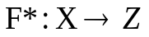 и обучающая выборка вставка с листа Обучающая выборка описывает существующее отображение 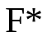 на конечном числе объектов. Требуется построить отображение 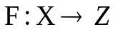, с помощью которого возможно классифицировать произвольный объект множества Х.

В классической постановке задача классификации предполагает, что в результате разбиения будут получены детерминированные классы объектов, и каждый объект принадлежит только одному классу. Однако на практике такой поход в ряде случаев приводит к аналитической неопределенности, потому в работе развивается подход, основанный на представлении объектов и классов объектов в виде нечетких структур с возможностью настройки их параметров в процессе выполнения процедуры классификации.

Математична модель задачі

Для описания объектов предметной области будем использовать нечеткую модель представления знаний в форме соответствующей системы нечеткого вывода.

Об’єкт X характеризується вектором ознак 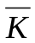: 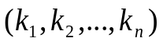,
де 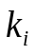 - певна ознака об’єкта X, яка приймає чітке значення. А кожна чітка змінна може бути зв’язана зі своїм нечітким значенням 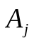- нечітке значення в термі j.

ДАНИЛА, СКОЛЬКО МОЖНО ПИСАТЬ ВСЕ В ТАКОМ ВИДЕ!!!! Это базове вещи из учебников. Сколько можно писать отсебятину некорректную!!!! Вы должны знакомиться с книгами, статьями и стилем изложения!!!!

Будем считать, что каждый признак объекта описывается лингвистической переменной. Для каждого признака формируется терм-множество, элементами которого являются нечеткие переменные, задаются границы термов.
Для відображення чітких вхідних значень – в нечіткі множини вводяться функції приналежності 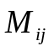 виду:
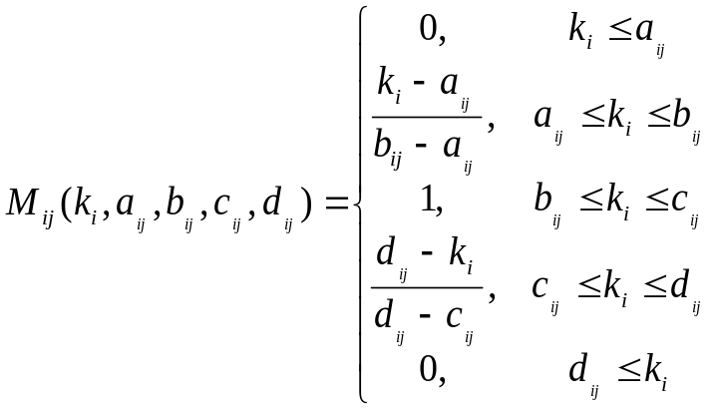 (1)
де - функції приналежності в термі j; 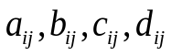 - числові параметри, які визначають границі термів і впорядковані відношенням: 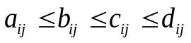.

Для повышения качества классификации параметры нечеткой модели настраиваются.

Для определения границ термов будем использовать данные обучающей выборки. Анализ больших объемов наблюдений показывает, что в результатах часто могут присутствовать нетипичные наблюдения, значения которых выпадают из общих закономерностей. Наличие таких данных может быть связано с ошибками измерений, аномалиями в распределении данных или факторами, которые не были учтены в модели. Отклоняющиеся значения могут существенно ухудшить настройку процедуры классификации, поскольку классификатор будет пытаться объяснить нетипичные наблюдения. В работе для вычисления границ термов будем использовать межквартильный размах, значение которого определяется с использованием обучающей выборки, что делает определенные границы термов робастными.
Границі термів визначаються за формулами відносно елементів навчальної вибірки:

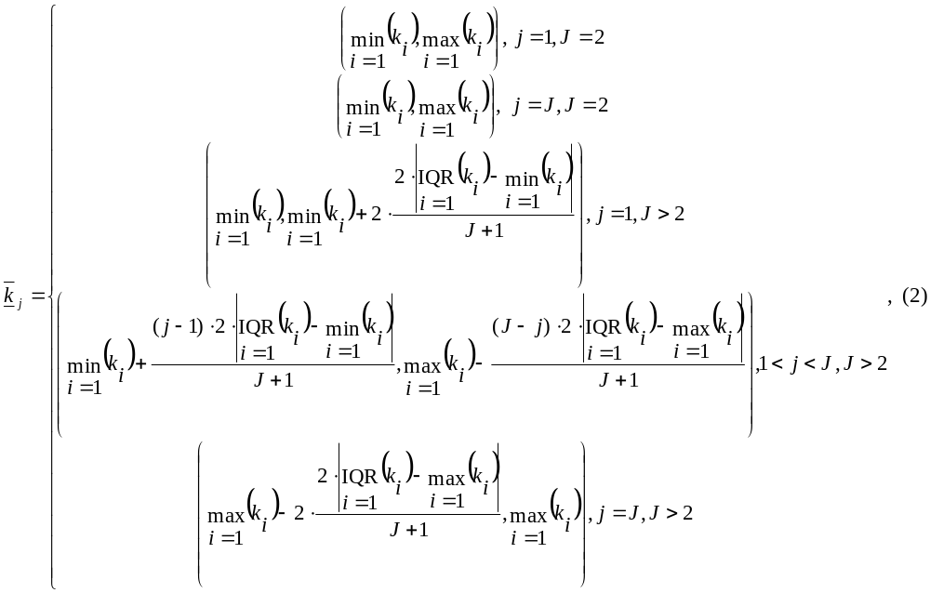
де IQR - міжквартильний розмах; 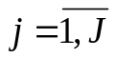,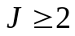,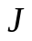- кількість елементів терм-множини лінгвістичної змінної.
Для определения межквартильного размаха отсортированный набор данных делится на четыре части и вычисляется разность между третим и первым квартилями:
IQR = Q3 − Q1

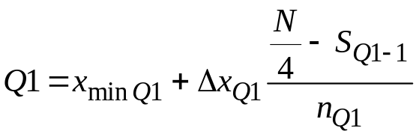
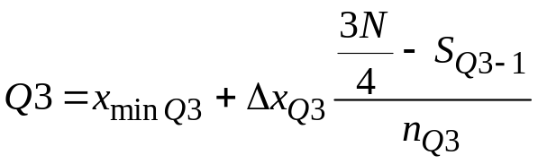,
где Q1, Q3– медианы n наименьших и n наибольших значений соответственно; 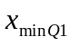 - нижняя граница интервала, содержащего первый квартиль, 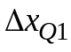- ширина данного интервала, 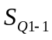 - накопленная частота интервала, предшествующего данному, 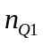 - частота данного интервала.
где, 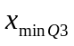 - нижняя граница интервала, содержащего третий квартиль, - ширина данного интервала, 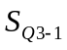 - накопленная частота интервала, предшествующего данному, 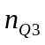 - частота данного интервала.

ЗДЕСЬ НАДО ВСЕ НАБРАТЬ ПО ОДНОМУ РАЗУ!!!

Следующим этапом построения модели является построение базы нечетких продукционных правил. В роботі пропонується модифікація класичного алгоритму нечіткої класифікації, яка полягає у двохетапності процедури класифікації. Із застосуванням введеної модифікації спочатку виконується проміжна класифікація об’єктів всередині системи, що дозволяє відкинути частину помилкових варіантів класифікації. На другому етапі, виходячи з нечітких класів Y, відбувається класифікація стосовно чітких класів Z за допомогою навчальної вибірки, метрики та потужності.
Для організації першого етапу класифікації вводяться проміжні нечіткі класи Y. Відображення об'єкту X в клас Y можна представити функціональною залежністю від вектору ознак :
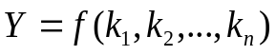, (3)
де f – дійсна функція чітких значень 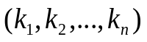.
Залежність у вигляді (3) зображується системою нечітких логічних правил. Для обеспечения полноты системы правил требуется наличие хотя бы одного правила для каждого терма выходной переменной, а при формировании их условных частей составляются все возможные комбинации термов входных переменных.
Система правил представляется в виде:
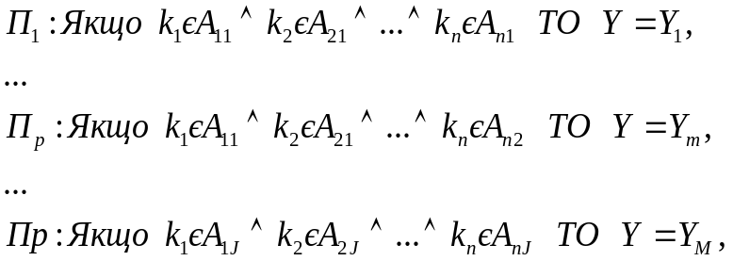 (4)

НАДО ПРОВЕРИТЬ НОМЕРА ПРАВИЛ!!!!!

де 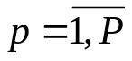– номер правила в базі правил; Р – загальна кількість правил; 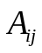– нечітке значення 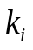в термі j; ЭТО НЕВЕРНО!!!!!
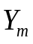– мітка проміжного класу, до якого належить об'єкт X . – количество термов для признака . M – кількість класів Y.

Количество классов M должно удовлетворять следующим условиям.

Когда для каждого признака количество термов J одинаково:

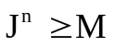

Когда количество термов разное:

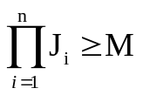

n – размерность вектора признаков : объекта X;

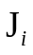 – количество термов для признака . 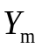 – мітка деякого класу, до якого належить об'єкт X (m ∈M).

МНЕ не НРАВИТСЯ, КАК НАПИСАНО!!!

Метод розв’язання.
Классификация осуществляется на основе алгоритма нечеткого логического вывода. В отличии от классического подхода формирование системы правил выполняется автоматически на этапе обучения. С использованием обучающей выборки, объекты которой имеют одинаковую размерность в пространстве признаков, формулируется система правил (4).

ВОТ КАК НАПИСАН АБЗАЦ, КОТОРЫЙ находится НИЖЕ.

Далее происходит процесс формирования продукционной системы правил на основе (4), множеств 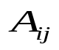 из формулы (5) и обучающей выборки Х*. Важно, что бы все объекты обучающей выборки имели одинаковую размерность вектора признаков : . Это позволяет производить создание правил на этапе обучения. Объекты обучающей выборки должны иметь следующую структуру: <”Название”, вектор признаков, “Класс”>. Формирование правил происходит автоматически, что является отличием от классического похода. ТЕПЕРЬ Этот абзац можно убрать

Для виконання процедури фазифікації вхідних змінних 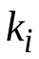: в нечіткі множини будемо використовувати наступну операцію [8 из прошлой статьи. Ссылки обязательны!!!]:
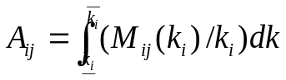 (5)

де 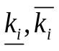– границі термів.
Ступінь приналежності вхідного об'єкта 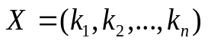 нечітким класам з бази знань (4) описується системою нечітких логічних рівнянь:
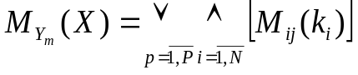, 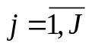 (7)
де оператори  та 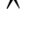 відповідають виконанню логічних операцій «АБО» та «І» відповідно. В роботі використані їх реалізації у вигляді знаходження 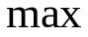 та 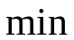.

Дефазифікація МНЕ КАЖЕТСЯ, ЧТО ЭТО НЕ НАДО

Для виконання процедури дефазифікації будемо використовувати:
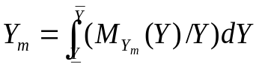, 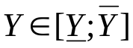 (6)
де 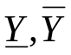– границі терму вихідної змінної.

Нечітка множина 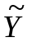 проміжних класів, що відповідає вхідному об’єкту 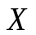 визначається у вигляді:
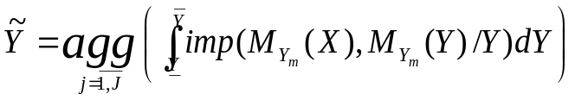 (8)
де imp – операція імплікації, agg – операція агрегування, які реалізовані операцією знаходження та відповідно.
Чітке значення виходу Y* визначається в результаті дефазифікації нечіткої множини за методом центру тяжіння:
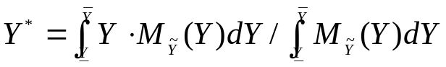 (9)
Для виконання ідентифікації об'єкта використовується алгоритм нечіткого логічного виведення [7], модифікований введенням додаткового механізму порівняння чіткого вихідного значення Y*, отриманого для об'єкта 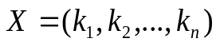, і вихідних значень 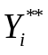 об'єктів 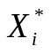 наявних в базі знань.

СХЕМУ ТОЧНО НЕ НАДО, ОНА НИЧЕМ НЕ ОТЛИЧАЕТСЯ ОТ 1 СТАТЬИ
Схему модифікованого алгоритму нечіткої логіки наведено на рис. 1.
Базис нечітких логічних правил
Механізм нечіткого логічного виводу
Фізичні величини
Чіткі вихідні дані
Фазифікатор
Дефазифікатор
Механізм порівняння
База відповідей

Рис. 1. Модифікований алгоритм нечіткої логіки

Данила, я дочитала до этого места. Дальше написано так, что ничего не понятно. Вводятся какие-то индексы у Y

Алгоритм является точной копией прошлой статьи.

У меня ощущение, что ты барахтаешься в манной каше.

Не получается вменяемый текст, чтобы было хоть что-то понятно.

Начало статьи я привела к более-менее приемлемому виду.

То, что написано ниже, я не берусь редактировать. Ту все понятия перемешаны

Механізм порівняння

Механізм порівняння – является ещё одной особенностью данного алгоритма и его отличием от классического похода.
Спочатку з формули (8) знаходимо - та далі залишаємо в - тільки такі об’єкти для яких: : 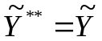.
Далі визначаємо відстань між об'єктами визначається на основі обраної метрики в просторі характеристик. Для оцінки міри близькості елементів використовується Евклідова відстань:
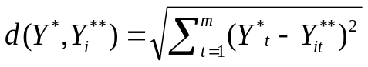 (10)
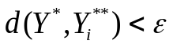 (11)
Після виконання процедури дефазифікації обчислюється d(Y*,Y) та перевіряється умова (11).
Далі отримуємо множину об’єктів 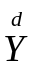 таких, що 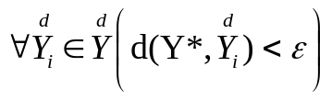, 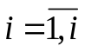, i – кількість елементів цієї множини.
Далее вычисляется мощность всех найденных объектов относительно их класса принадлежности.
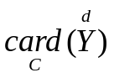 (13)
, де c – клас (X – характеризується <”Назва”, вектор ознак, “Клас”>)

После чего определяется класс входного объекта, относительно наибольшей мощности класса из всех найденных объектов.

Вказану послідовність дій для існуючої бази правил можна описати наступним алгоритмом.
Алгоритм:
Крок 1. Задати значення 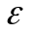 – похибка системи, P – загальне число правил, ініціалізувати вхідні змінні, задати функції приналежності.
Крок 2. Для об’єкта 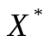 на базі сформованих продукційних правил за допомогою операцій алгоритму нечіткого логічного виведення (5) - (8) розрахувати ступені приналежності об'єкта чітким множинам 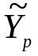.
За формулою (9) отримати чітке значення 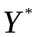для об’єкта .
Для об'єктів 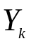, які є логічними висновками правил з системи (2), так само виконати процедуру нечіткого логічного виведення та отримати відповідні значення 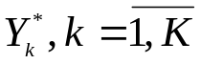.
Крок 3. Визначити відстані між об'єктом і існуючими об'єктами , перевірити виконання умови (11).
Якщо нерівність є вірною перейти до кроку 6, інакше перейти до кроку 4.
Крок 4. Доповнити базу знань правилом (12); p:=p+1 .
Крок 5. Перерахувати границі термів нечітких множин відповідно до формул (4).
Крок 6. Для знайденої множини , знайти потужність для кожного класу відповідно до формули (13).
Крок 7. Видати результат ідентифікації.
Крок 8. Перевірка правил останову:
Перевірити, чи всі об'єкти навчальної вибірки переглянуті, якщо так, то зупинитися, інакше обрати наступний об'єкт і перейти до кроку 3.

Аналіз результатів. ТУТ ЕЩЕ ДОДЕЛЫВАЮ

Запропонований підхід до класифікації об’єктів за допомогою нечіткої логіки та елементів навчальної вибірки, був протестований для задачі класифікації Iris Data Set - Іриси Фішера.

У якості навчальної вибірки X* будемо використовувати Iris Data Set - Іриси Фішера — найвідоміший набор даних, який можна знайти в літературі з розпізнавання зразків та класифікації. Стаття Фішера є класичною в цій галузі і на неї часто посилаються донині. [9, Duda & Hart.] Набір даних містить 3 класи по 50 примірників кожен, де кожен клас відноситься до типу рослини ірису.
База знаний представлена в таблице. Информация о цветке представлена пятеркой чисел — первые четыре числа соответствуют значениям признаков, а пятое — классу ириса.
В якості вхідних параметрів виступають: sepalLength, sepalWidth, petalLength, petalWidth. Зазначені параметри описуються нечіткими значеннями.

Переменные  системы |  | Лингвистические  переменные | Лингвистические значения | Нечеткие  интервалы
входные  переменные | x1 | sepalLength  [4.3 ; 6.3] | low | [4.3, 5.3]
входные  переменные | x1 | sepalLength  [4.3 ; 6.3] | mid | [4.9, 5.8]
входные  переменные | x1 | sepalLength  [4.3 ; 6.3] | high | [5.3, 6.3]
входные  переменные | x2 | sepalWidth  [2 ; 3.2] | low | [2, 2.6]
входные  переменные | x2 | sepalWidth  [2 ; 3.2] | mid | [2.3, 2.9]
входные  переменные | x2 | sepalWidth  [2 ; 3.2] | high | [2.6, 3.2]
входные  переменные | x3 | petalLength  [1 ; 4,9] | low | [1, 2,95]
входные  переменные | x3 | petalLength  [1 ; 4,9] | mid | [2.43, 3.54]
входные  переменные | x3 | petalLength  [1 ; 4,9] | high | [2.95, 4.9]
входные  переменные | x4 | petalWidth | low | [0.1, 0,85]
входные  переменные | x4 | petalWidth | mid | [0.42, 1.21]
входные  переменные | x4 | petalWidth | high | [0,85, 1.6]
Выходные пе-ременные | Y | Классы, НО НЕ КЛАССЫ ИРИСОВ | Клас_I | (0, 50)
Выходные пе-ременные | Y | Классы, НО НЕ КЛАССЫ ИРИСОВ | Клас_II | (25, 75)
Выходные пе-ременные | Y | Классы, НО НЕ КЛАССЫ ИРИСОВ | Клас_III | (50, 100)

Формуються відповідні терми вхідних змінних:
sepalLength (low, mid, high);
sepalWidth (low, mid, high);
petalLength (low, mid, high);
petalWidth (low, mid, high);
Вихідна змінна характеризує класи об'єктів: Клас (I, II, III).
Для кожної вхідної та вихідної змінних вводяться функції приналежності виду (3), обчислюються границі термів за формулами (4).
Границі термів:

Клас_I = (0, 0.5);
Клас_II = (0.25, 0.75);
Клас_III = (0.5, 1);

Формується система правил, передумови яких складені з усіх можливих комбінацій значень нечітких вхідних змінних (всього 81 правило). Навчальна вибірка складає базу даних вхідних та вихідних значень.
У таблиці представлені результати ідентифікації різних об'єктів при заданих значеннях 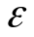=2,5, P=81, та база даних з 150 ірисів Фішера.
Вхідні об’єкти:
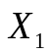(4.4, 3.0, 1.5, 0.3),
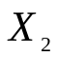(7.0, 3.0, 5.0, 1.5).
У таблиці 1 подано результати класифікації.
 | Вхідні параметри |  |  |  | Дефазифі-цировані значення Y* | Результат класиці-кації |  |  |  | Заклю-чення  (клас)
 | sepalLength | sepalWidth | petalLength | petalWidth |  |  | с = setosa | с= versicolor | с= virginica
X1 | 4.4 | 3.0 | 1.5 | 0.3 | 38,785 | Клас_I | 17 | 3 | 0 | setosa
X2 | 7.0 | 3.0 | 5.0 | 1.5 | 71,8 | Клас_III | 0 | 5 | 21 | virginica
Таблиця 1
Результати класифікації.
Для об'єкта (4.4, 3.0, 1.5, 0.3), система повертає клас «setosa». Так як для об’єкта:
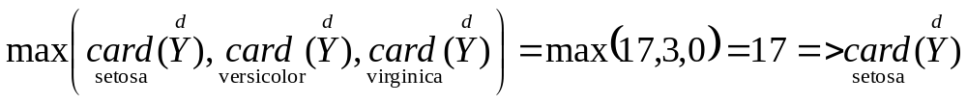
Для об'єкта 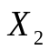 система повертає клас virginica.
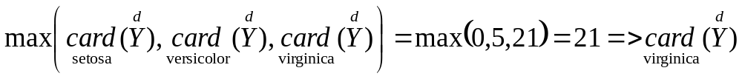
Фактично ми відобразили об'єкт 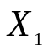 та в множину об'єктів бази відповідей – з вхідних та вихідних значень.

Запропонований алгоритм, було реалізовано у вигляді програмного продукту з використанням мов С/C++ та JavaScript, а також текстового формату обміну даними JSON. Для розробки використовувалися: NetBeans IDE, WhiteStarUML, GitHub, WebGL, Chrome, Mozilla Firefox, Opera.
Таким образом, алгоритм позволяет перевести задачу с 4-мя параметрами в одномерное пространство. Что в свою очередь ускоряет процесс классификации.
Розроблений алгоритм має наступні переваги:
висока швидкість розв’язання задачі; можливість розширення кількості відповідей системи, без зміни існуючих правил у базі знань і алгоритму логічного виведення; розширення спектру застосування алгоритмів нечіткої логіки;
Розроблений алгоритм має наступні недоліки: якщо в базі відповідей системи є об'єкти схожі один на одного, вони можуть мати однаковий центр ваги, що в свою чергу призводить до додаткових перевірок; мінімальну відстань для відображення об'єкта потрібно підбирати експериментальним шляхом.
Висновки: запропоновано підхід до класифікації за допомогою нечіткої логіки та продукційних правил бази знань на основі порівняння нових об’єктів з вже існуючими у системі за допомогою метрики, модифіковано алгоритм нечіткого логічного виведення шляхом додаванням блоку порівняння вихідного значення для нового об’єкту з вихідними значеннями для наявних у базі знань об’єктів.

Подальші дослідження будуть спрямовані на вдосконалення запропонованого підходу шляхом обчислення чітких вихідних даних для бази відповідей заздалегідь і внесення цих даних до бази відповідей, але для цього буде потрібно створити механізм контролю даних для постійного їх оновлення і перезапису в разі зміни або модифікації правил системи, а також в разі додавання нових відповідей системи. Також буде додано декілька додаткових окремих систем правил, для створення нових центрів тяжіння.

Бібліографічні посилання:
- HUDEC, M.; VUJOSEVIC, M. Selection and classifi cation of statistical data using fuzzy logic. Conference on new techniques and technologies for statistics, Brussels, Proceedings...Brussels: INFOSTAT, p. 186–195, 2012.
- Лабинский А. Ю. "Использование нечеткой логики в решении задач классификации" Научно-аналитический журнал «Вестник Санкт-Петербургского университета Государственной противопожарной службы МЧС», no. 3, 2018, pp. 46-53. doi:10.24411/2218-130X-2018-00048
- Кучеренко Е. И., Глушенкова И. С., Глушенков С. А.. "Нечеткое разбиение объектов на основе критериев плотности" Радіоелектроніка, інформатика, управління, no. 1 (36), 2016, pp. 32-39. doi:10.15588/1607-3274-2016-1-4
- Пташко Е. А., Ухоботов В. И.. "Автоматическая генерация нечетких правил для управления мобильным роботом с гусеничным шасси на основе числовых данных" Вестник Южно-Уральского государственного университета. Серия: Вычислительная математика и информатика, vol. 6, no. 3, 2017, pp. 60-72.
- Абдулхаков А.Р., Катасёв А.С. Кластерно-генетический метод редукции баз знаний интеллектуальных систем // Фундаментальные исследования. 2015. – № 5-3. – 471-475 c.
- Щуревич Е.В. Кластеризация знаний в системах искусственного интеллекта // Информационные технологии. 2009. №2. 25-29 c.
- Ротштейн А.П. "Интеллектуальные технологии идентификации: нечеткая логика, генетические алгоритмы, нейронные сети". – [Электронный ресурс]. – Режим доступа: http://matlab.exponenta.ru/fuzzylogic/book5/index.php
- Егошкин Д.И. "CMD - Combat Marvel DC". – [Электронный ресурс]. – Режим доступа: https://knightdanila.github.io/CMD/index.html
- Richard O. Duda, Peter E. Hart, David G. Stork Pattern Classification, 2nd Edition // Wiley-Interscience. 2001. – 688 p

Novak V., Perfil'eva I., Mochkorzh I. Matematicheskie printsipy nechetkoy logiki [Mathematic principles of fuzzy logic]. Translated from English. Moscow: FIZMATLIT Publ., 2006. 352 p.

В. В. Круглов, M. И. Дли, Р. Ю. Голунов. Нечеткая логика и искусственные нейронные сети. — М.: Физматлит, 2000. — 224 с. ISBN 5-94052-027-8. «Предметом нечёткой логики является построение моделей приближенных рассуждений человека и использование их в компьютерных системах»

